Welser Profile setzt auf Beleuchtungstechnologie von LemTec Innova
Wartungsfreie Flankenleuchten im 24-Stunden-Betrieb
Viersen, April 2015 – Der Einsatz von LED-Beleuchtung ist eine energiesparende und nachhaltige Alternative zu herkömmlichen Leuchten, wie zum Beispiel HQL. Die Vorteile einer LED-Ausleuchtung liegen in der deutlich besseren Energiebilanz und der Langlebigkeit der wartungsfreien Systeme. Ein höherer Anschaffungspreis hat sich somit schnell amortisiert. Leuchtenhersteller LemTec Innova bietet mit seinen Produkten eben solche Beleuchtungslösungen, die in unterschiedlichen Bereichen zum Einsatz kommen, beispielsweise in Industriehallen, auf Außenflächen, an Großgeräten oder Maschinen. Im Rahmen eines Hallenneubaus entschied sich die Welser Profile Deutschland GmbH am Standort Bönen für Flankenleuchten des Typs 540FT mit 200 Watt von LemTec Innova. Im Langzeittest haben sich die LED-Leuchten bewährt: Sie laufen seit 2012 komplett wartungsfrei im 24-Stunden-Betrieb.
Für die Unternehmensgruppe Welser Profile, Hersteller von Sonder- und Systemprofilen aus Stahl und Nichteisenmetallen, waren vor allem ein möglichst geringer Energieverbrauch bei möglichst hoher Lichtausbeute sowie Wartungsfreiheit bei dieser Entscheidung ausschlaggebend. Im Spätsommer 2012 wurden am Produktionsstandort Bönen 200 LED-Leuchten in abgependelter Form auf einer Lichtpunkthöhe von zwölf Metern installiert. Mit einem mittleren Lichtwert von 300 Lux eignet sich der Bautyp optimal für Produktionshallen. Die optimierte Lichtverteilung erleichtert darüber hinaus den Arbeitsalltag und trägt zur Arbeitssicherheit bei.
Planung ist das A und O
Der Installation gingen eine sorgfältige Analyse und eine professionelle Lichtplanung durch LemTec Innova voraus. Sie sind die Grundlage für energieeffiziente und betriebskostensparende Hallenbeleuchtung. Sobald die Größe der zu beleuchtenden Fläche, die Beleuchtungshöhe und die benötigte Beleuchtungsstärke ermittelt sind, wird mit Hilfe einer Software eine komplette Beleuchtung simuliert. Sie dient als Basis zur Auswahl, Bestellung und Positionierung der Leuchten.
Wartungsfreie Flankenleuchte
Seit zweieinhalb Jahren läuft die Beleuchtungsanlage in Bönen ohne jegliche Wartungskosten. Verantwortlich dafür sind die Verwendung hochwertiger Materialien und eine optimale Geräteleistung. Die 540FT ist stoß- und vibrationsfest, serienmäßig notstromgeeignet und gemäß IP65 staub- und strahlwassergeschützt. Zudem sind serienmäßig eine 50-Prozent-Schaltung und ein optionaler Anschluss von Lichtsteuerungssystemen möglich. Da die LemTec Innova Leuchten in der Werkhalle von Welser Profile auch für eine Eingangsspannung von 230 Volt DC geeignet sind, können sie in Gruppen auch zur Notbeleuchtung genutzt werden. Mittlerweile hat der Leuchtenhersteller den 540FT weiterentwickelt. Ihn gibt es ab sofort als Leuchtentyp 580HS mit weiteren Features, unter anderem mit einer verbesserten Reflektortechnik, Dimmbarkeit mittels Nachrüst-Kit und einer Leuchtenabdeckung mit Wabenstrukturscheibe.
Weitere Informationen gibt es unter http://www.lemtec-innova.de/einsatzbeispiele/hallen/.
Zeichen: 2.891 (mit Leerzeichen)

Pressebild oben:  LemTec Innova Welser Profile.jpg  1181 x 1772 Pixel, 300 dpi  Pressebild unten:  LemTec Innova F540FT.jpg  1772 x 1107 Pixel, 300 dpi  Bildunterschrift:  Seit zweieinhalb Jahren wartungsfrei im  24-Stunden-Betrieb: 200 Flankenleuchten von LemTec Innova. | 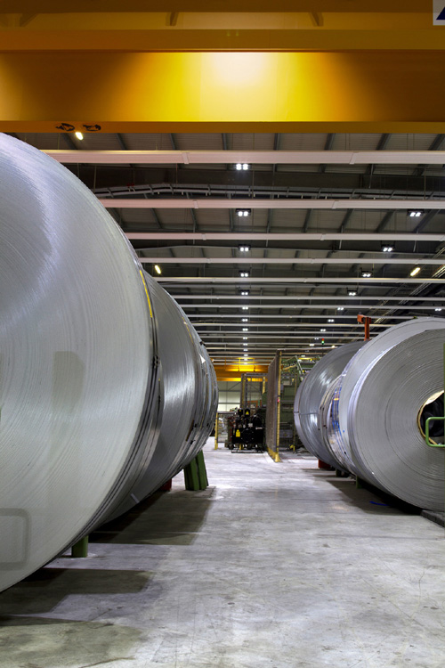  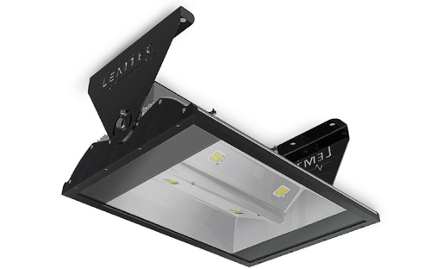

Über LemTec Innova

Wartungsfrei und innovativ: Mit seinen Produkten deckt die LemTec Innova GmbH & Co. KG ein umfangreiches Sortiment an Industrieleuchten ab. Neben Strahlern, Flutern, Scheinwerfern, Hallen- sowie Mastansatzleuchten bietet das Unternehmen einen rundum Service von Lichtberechnungen bis hin zu Praxisschulungen. Ob Prototypen, Kleinserienprodukte oder kundenspezifische LED-Beleuchtungslösungen – der Hersteller produziert höchste Qualität für Industrie und Gewerbe. Der Vertrieb der LED-Leuchten erfolgt über den Elektrofachgroßhandel. Sitz des im Jahr 2007 gegründeten mittelständischen Unternehmens ist Viersen. Mit derzeit 60 Mitarbeitern und Mitarbeiterinnen, davon 30 am Standort Deutschland, ist LemTec Innova weltweit tätig und beliefert Kunden in mehr als 15 Ländern.
Weitere Informationen unter www.lemtec.de.

